Министерство образования Республики Беларусь

Учреждение образования «Белорусский государственный университет

информатики и радиоэлектроники»

Факультет компьютерных систем и сетей

Кафедра информатики

Дисциплина: **«**Конструирование программ**»**

**ОТЧЕТ**

к лабораторной работе №6

на тему:

**«Работа с файлами»**

БГУИР 1-40 04 01

|  |
| --- |
| Выполнил студент группы 253505 БЕКАРЕВ Станислав Сергеевич |
|  |
| (дата, подпись студента) |
| Проверил ассистент кафедры информатики РОМАНЮК Максим Валерьевич |
|  |
| (дата, подпись преподавателя) |

Минск 2023

**Цель работы.** Ознакомиться с основными операциями обработки файлов, получить понятие о работе с параметрами командной строки.

В рамках выполнения лабораторной работы должно быть выполнено следующее задание:

Подсчитать число не пустых строк в файле.

**Ход работы:** Для выполнения задания был написан программный код на языке Assembler, представленный в листинге №1.

Данный код открывает файл (рис. 2) с введенным названием, после чего начинает подсчет непустых строк в файле следующем образом: заводим счетчик, который будет увеличиваться на 1 с каждым прочитанным символом, так как любая строчка в файле заканчивается символами 0Dh и 0Ah то если счетчик не равен 2 увеличиваем кол-во непустых строчек на 1 в противном случае оставляем неизменным, после чего счетчик обнуляется и процесс продолжается до тех пор пока не будет достигнут конец файла. Работа программы с обработкой ошибок ввода показана на рисунке 1.

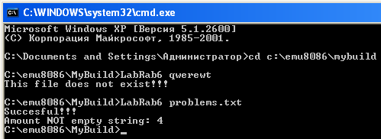

Рисунок 1 – Работа программы.

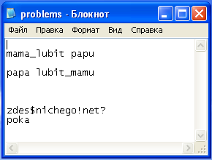

Рисунок 2 – Файл содержащий строки.

Листнинг №1 – Исходный код задания

org 80h

cmd_length db ?

cmd_line db ?

org 100h

macro convert:

mov dx, 0

mov di, offset result_num

mov cx, 0

lp3:

div ten

add dx, 30h

push dx

mov dx, 0

inc cx

cmp ax, 0

jne lp3

lop3:

pop dx

mov [di], dx

inc di

loop lop3

mov [di], '$'

mov ah, 09h

mov dx, offset empty_str + 2

int 21h

mov dx, offset result_num

int 21h

endm

start:

mov ten, 0Ah

mov cx, 0h

mov cl, [80h]

mov di, offset cmd_line

not_space:

inc di

cmp [di], ' '

je continue1:

loop not_space

continue1:

cmp cx, 0

je step1

mov dx, offset much_param + 2

mov ah, 09h

int 21h

mov ah, 4Ch

int 21h

step1:

mov [di], 0

mov dx, offset cmd_line + 1

mov ah, 3Dh

mov al, 0b

mov cx, 0h

int 21h

mov bx, ax

jc mama

mov dx, offset succ_mes+ 2

mov ah, 09h

int 21h

jmp cont

mama:

mov dx, offset suck_mes + 2

mov ah, 09h

int 21h

mov ah, 4Ch

int 21h

cont:

mov di, offset char

mov cx, 0h

mov si, -1h

lp:

inc si

read_char

cmp ax, 0h

je exit

cmp [di], 0Ah

jne step2

cmp si, 1h

mov si, -1h

je step2

inc cx

step2:

jmp lp

exit:

cmp si, 0h

je step3

inc cx

mov si, 0h

step3:

mov ax, cx

convert

mov ah, 4Ch

int 21h

ten dw 10

result_num db 7 DUP('$')

char db '$'

succ_mes db "Succesful!!!", 0Dh, 0Ah, '$'

suck_mes db "This file does not exist!!!", 0Dh, 0Ah, '$'

much_param db "To much parametrs!!!", 0Dh, 0Ah, '$'

empty_str db "Amount NOT empty string: $"

end start

**Выводы:** Была написана программа которая, подсчитывает кол-во непустых строк в файле. Были изучены основные операции обработки файлов, и получено понятие о работе с параметрами командной строки.

.